华 中 师 范 大 学
《语音识别》程序设计课程综合项目设计报告

基于 OWSM v4 与参数高效微调的多语种语种识别系统
姓 名 | 姜硕阳
学 号 | 2023215822
专 业 | ________________
年 级 | ________________
项目题目 | 基于 OWSM v4 与参数高效微调的多语种语种识别系统
项目地址 | 上传仓库后填写 GitHub/Gitee 地址

摘 要
本项目围绕语音识别课程中的多语种语音处理问题，设计并实现了一个五语种语音语种识别系统。系统输入一段语音后，不进行文字转写，而是判断该语音属于中文、英文、法语、日语或韩语中的哪一种。语种识别是多语种语音识别系统中的前置环节，在多语种会议、智能客服、语音翻译和语音数据自动整理等场景中具有实际意义。
项目采用 OWSM-CTC v4 预训练语音模型作为语音编码器，利用其在大规模多语种语音数据上学习到的通用声学表示能力。训练过程中冻结预训练主干，不从零训练大模型，也不全量微调 1B 级参数，而是在编码器后加入卷积适配模块、时序注意力池化模块、语音嵌入层和角度间隔分类头，只训练少量新增参数完成五分类任务。该方案兼顾了近年语音基础模型的发展方向和课程项目有限数据、有限算力的实际条件。
音频处理方面，系统将输入音频统一转换为单声道 16kHz，并进行音量归一化、固定窗口切分和多窗口预测融合。训练阶段引入音量扰动、时间平移、轻微噪声和随机裁剪等增强方式，提升模型对不同录音条件的适应能力。数据方面，项目使用 FLEURS 五语种数据构建基础训练和同源测试，并引入 VoxLingua107 五语种数据进行域适配和外部测试。实验结果显示，模型在内部测试集达到 100.00% 准确率，在 VoxLingua107 外部测试集 10000 条样本上达到 99.29% 准确率。
关键词：语种识别；预训练语音模型；OWSM-CTC v4；参数高效微调；时序注意力池化；域适配

目 录
1 项目简介
2 需求分析与系统总体设计
3 数据集设计与音频预处理
4 模型结构与关键技术
5 模型训练与实现过程
6 实现效果及分析
7 系统演示与部署说明
8 总结与未来展望
参考文献

1 项目简介
1.1 项目背景
在真实语音应用中，用户输入的语音往往并不固定为某一种语言。一个面向多语种用户的系统，需要在后续语音转写、语音翻译或客服分流之前，先判断输入语音属于哪一种语言。如果这一步判断错误，后续选择的识别模型、词表、发音规则和后处理策略都可能不匹配，从而影响整体系统效果。
语种识别与普通语音转写不同。语音转写关注“说了什么”，语种识别关注“用什么语言说”。它不需要输出文字序列，而是根据语音中的发音模式、音素组合、节奏、停顿和声学特征判断语言类别。本项目选择该方向，既能体现语音识别课程中的音频处理和声学建模内容，也能结合近年预训练语音模型的发展趋势。
1.2 项目意义
本项目的实际意义在于为多语种语音系统提供前置判断能力。例如，在跨国会议场景中，系统可以先判断发言语种，再调用对应语言的转写模型；在智能客服场景中，系统可以根据语种将用户分配到不同服务队列；在语音数据整理场景中，系统可以自动标注音频语言，减少人工筛选工作。
从课程项目角度看，本项目不是单纯调用某个现成接口，而是包含数据下载与划分、音频预处理、模型结构设计、训练策略、指标评估和演示部署等环节。通过该项目，可以比较完整地展示语音识别系统从原始音频到模型预测结果的处理过程。
1.3 项目目标
项目目标包括：构建中文、英文、法语、日语和韩语五个语种的数据；设计统一音频预处理流程；基于 OWSM-CTC v4 预训练语音模型完成五语种分类；通过内部测试和外部测试验证模型效果；完成一个可以现场展示的网页系统，支持上传音频和浏览器录音识别。
1.4 开发环境
项目主要使用 Python、PyTorch 和 ESPnet 完成模型训练与推理。PyTorch 负责深度学习训练，ESPnet 负责加载 OWSM-CTC v4 预训练语音模型，librosa 和 soundfile 负责音频读取与重采样，scikit-learn 负责分类指标计算。演示系统后端使用 FastAPI，前端使用 React 和 Vite。前端和后端主要用于展示模型能力，不是本报告重点。
2 需求分析与系统总体设计
2.1 功能需求
系统需要支持用户输入一段语音，并返回预测语种。输入方式包括本地音频上传和浏览器录音。输出结果包括最终预测语种、置信度以及五个语种的概率分布。训练评估部分需要支持数据集划分、模型训练、内部测试、外部测试、混淆矩阵输出和预测结果保存。
2.2 性能需求
模型需要在当前五个语种范围内具有较高准确率，并且不仅在训练同源数据上表现好，也要在外部数据来源上保持较好效果。由于底层模型规模较大，系统需要通过固定窗口、窗口数量限制和多窗口融合控制显存占用与推理时间。
2.3 总体流程设计
系统整体流程为：输入音频首先被统一格式和采样率，然后根据固定窗口长度进行补齐或切分；每个音频窗口输入 OWSM-CTC v4 语音编码器，得到帧级语音特征；卷积适配模块对这些特征进行任务适配；时序注意力池化将帧级特征聚合为整段语音表示；角度间隔分类头输出五语种分类结果；长音频通过多个窗口结果平均融合得到最终预测。
2.4 模块划分
项目可以分为数据处理模块、模型训练模块、模型评估模块和推理展示模块。数据处理模块负责音频扫描、读取、重采样、切窗和增强；模型训练模块负责构建分类网络、优化参数和保存最佳模型；模型评估模块负责计算准确率、精确率、召回率、F1 值和混淆矩阵；推理展示模块负责加载训练好的模型，并通过网页向用户展示识别结果。
2.5 设计取舍
项目选择大规模预训练模型作为特征提取器，是为了获得更强的多语种语音表示能力；选择冻结主干，是为了降低训练成本和过拟合风险；选择多窗口融合，是为了适应不同长度音频；选择外部测试，是为了验证模型是否具备泛化能力。这些设计体现了准确率、训练成本、推理速度和课程演示之间的平衡。
3 数据集设计与音频预处理
3.1 数据集来源
项目使用 FLEURS 和 VoxLingua107 两类公开数据。FLEURS 数据用于构建基础训练、验证和同源测试，特点是语种标签清晰、数据格式相对规范。VoxLingua107 数据更接近真实网络语音，包含更多说话人、录音设备和环境变化，因此用于域适配和外部测试。
3.2 数据划分原则
数据划分时尽量保持五个语种样本数量均衡，避免模型因为类别数量差异偏向某一个语种。内部测试集用于检查模型在同源数据上的学习效果，外部测试集不参与训练，用于检验模型在不同数据来源上的泛化能力。
表1 数据集使用情况
数据来源 | 用途 | 语种范围 | 样本规模
FLEURS 五语种子集 | 基础训练、验证、同源测试 | 中文、英文、法语、日语、韩语 | 内部测试 750 条，每类 150 条
VoxLingua107 训练/验证切分 | 域适配训练与验证 | 同上 | 每类最多 200 条训练、100 条验证
VoxLingua107 保留测试切分 | 外部泛化测试 | 同上 | 10000 条，每类 2000 条
3.3 采样率和声道统一
不同来源音频可能具有不同采样率、声道数和编码格式。为了保证模型输入一致，系统将所有音频统一为单声道 16kHz。16kHz 是语音识别任务中常见采样率，能够保留主要语音信息，同时计算量相对可控。单声道处理减少了左右声道差异，使模型更关注语言本身。
3.4 音量归一化
录音音量会受到麦克风距离、设备增益和说话人音量影响。如果不做处理，模型可能把音量差异误当作类别特征。音量归一化的作用是把不同音频调整到相对一致的幅度范围，使模型更多关注发音、节奏和语音结构，而不是录音响度。
3.5 固定窗口切分
本项目采用 10 秒固定窗口。短音频会补齐到窗口长度，长音频会按照 5 秒步长切分为多个重叠窗口。重叠窗口可以减少重要语音片段被切在边界上的影响。评估和推理阶段，系统会对多个窗口分别预测，再融合这些窗口的概率分布。
固定窗口设计也和显存控制有关。OWSM v4 是大规模模型，如果直接输入过长音频，显存占用和推理时间会明显增加，甚至可能出现显存不足。因此，窗口切分既是音频处理方法，也是工程上的稳定性设计。
3.6 数据增强设计
训练阶段使用轻量数据增强，包括音量扰动、时间平移、轻微噪声和随机裁剪。音量扰动模拟不同录音音量；时间平移模拟说话开始时间不同；轻微噪声模拟背景环境；随机裁剪让模型不要固定依赖某一段语音。这些增强不会改变语种标签，但可以提升模型面对真实录音变化时的稳定性。
4 模型结构与关键技术
4.1 OWSM-CTC v4 语音编码器
OWSM-CTC v4 是近年开放的多语种语音基础模型。它的编码器能够把原始语音波形转换为高层语音表示，这些表示包含发音、音素、节奏、停顿和语音模式等信息。本项目不使用它的文字识别输出，而是使用编码器输出的语音特征做分类。
这种做法是合理的，因为语种识别并不要求知道具体文字内容，只要求判断语音属于哪种语言。预训练语音编码器已经学习到跨语言的声学规律，因此可以作为语种识别任务的强特征提取器。
4.2 冻结主干策略
训练时冻结 OWSM 主干参数，只训练后续轻量模块。这样设计有三个原因：第一，OWSM v4 模型规模大，全量微调成本高；第二，课程项目数据量有限，全量微调容易过拟合；第三，冻结主干可以保留预训练模型已有的多语种语音知识，使训练更稳定。
4.3 卷积适配模块
卷积适配模块位于 OWSM 特征之后，用于把通用语音特征调整为更适合语种分类的特征。卷积结构擅长捕捉局部时间模式，例如短时发音变化、音素组合和语音节奏。不同语言在这些局部模式上有差异，因此卷积适配模块能帮助模型学习语种相关信息。
适配模块采用瓶颈思想，先压缩特征维度，再恢复到目标维度。这种结构参数量较小，训练成本低，适合在冻结大模型后进行参数高效微调。
4.4 时序注意力池化
OWSM 输出的是随时间变化的一串帧级特征，但分类结果需要整段语音级别的表示。时序注意力池化用于把多帧特征聚合成一个固定长度向量。相比直接平均，它可以自动学习哪些时间片段更重要，从而减少静音、停顿和噪声片段的干扰。
在答辩中可以把它理解为模型的“重点片段选择”能力。系统不是把整段音频平均处理，而是让模型自动关注更能体现语言特征的片段。
4.5 角度间隔分类头
角度间隔分类头用于增强类别之间的分离度。普通分类头只要求样本被分到正确类别，而角度间隔分类头进一步要求不同类别在特征空间中保持更明显的边界。同一语种的语音表示会更集中，不同语种之间距离更大。
这对语种识别有实际帮助。日语和韩语等语种可能存在部分相似的节奏或发音结构，角度间隔约束可以让模型学到更清晰的类别边界，降低相近语种混淆。
4.6 多窗口概率融合
对于较长音频，系统不会只选取第一段进行判断，而是将音频切成多个窗口，对每个窗口分别预测，再平均多个窗口的概率结果。这样可以利用整段音频中的更多信息，提高长音频预测稳定性。
5 模型训练与实现过程
5.1 训练目标
训练目标是五分类任务。每条语音对应一个语种标签，模型输出五个语种的分类得分，通过分类损失优化可训练模块。由于 OWSM 主干被冻结，训练主要集中在卷积适配模块、池化模块、嵌入层和分类头上。
5.2 训练参数设置
当前训练最多 8 个轮次，窗口长度为 10 秒，窗口步长为 5 秒。由于 OWSM v4 模型较大，实际批大小设置为 1，并使用 8 步梯度累积，使多个小批次累积后再更新参数。学习率为 1e-4，权重衰减为 1e-2，标签平滑为 0.08，最大梯度范数为 1.0。
表2 主要训练参数
参数项 | 设置 | 作用
窗口长度 | 10 秒 | 统一输入长度，兼顾语种信息和显存占用
窗口步长 | 5 秒 | 重叠切分，减少边界信息损失
训练轮次 | 最多 8 轮 | 控制训练时间，避免过度训练
梯度累积 | 8 步 | 缓解批大小较小导致的不稳定
学习率 | 1e-4 | 训练新增轻量模块
标签平滑 | 0.08 | 降低模型过度自信，提高泛化能力
5.3 学习率调整与早停
训练过程中根据验证集准确率调整学习率。当验证集表现不再提升时，学习率会降低，使模型在后期更细致地收敛。早停策略用于避免训练过久导致过拟合，也能节省训练时间。
5.4 断点续训
由于 OWSM v4 模型较大，训练耗时较长，项目加入断点续训机制。每完成一个训练轮次，会保存模型状态、优化器状态、学习率调度状态和历史指标。如果训练中断，可以从上一个完整轮次继续，避免从头训练。
5.5 坏音频处理
实际数据集中可能存在格式异常或损坏音频。如果训练过程因为单个坏音频直接中断，会浪费大量时间。项目在数据处理时加入异常音频跳过机制，保证训练和评估流程更加稳定。
6 实现效果及分析
6.1 内部测试结果
内部测试集共 750 条语音，每个语种 150 条。模型在该测试集上的准确率为 100.00%，五个语种的精确率、召回率和 F1 值均为 1.0000。这说明模型在同源测试条件下能够稳定区分五个目标语种。
表3 内部测试分类指标
语种 | Precision | Recall | F1-score | Support
Chinese | 1.0000 | 1.0000 | 1.0000 | 150
English | 1.0000 | 1.0000 | 1.0000 | 150
French | 1.0000 | 1.0000 | 1.0000 | 150
Japanese | 1.0000 | 1.0000 | 1.0000 | 150
Korean | 1.0000 | 1.0000 | 1.0000 | 150
总体 | 1.0000 | 1.0000 | 1.0000 | 750
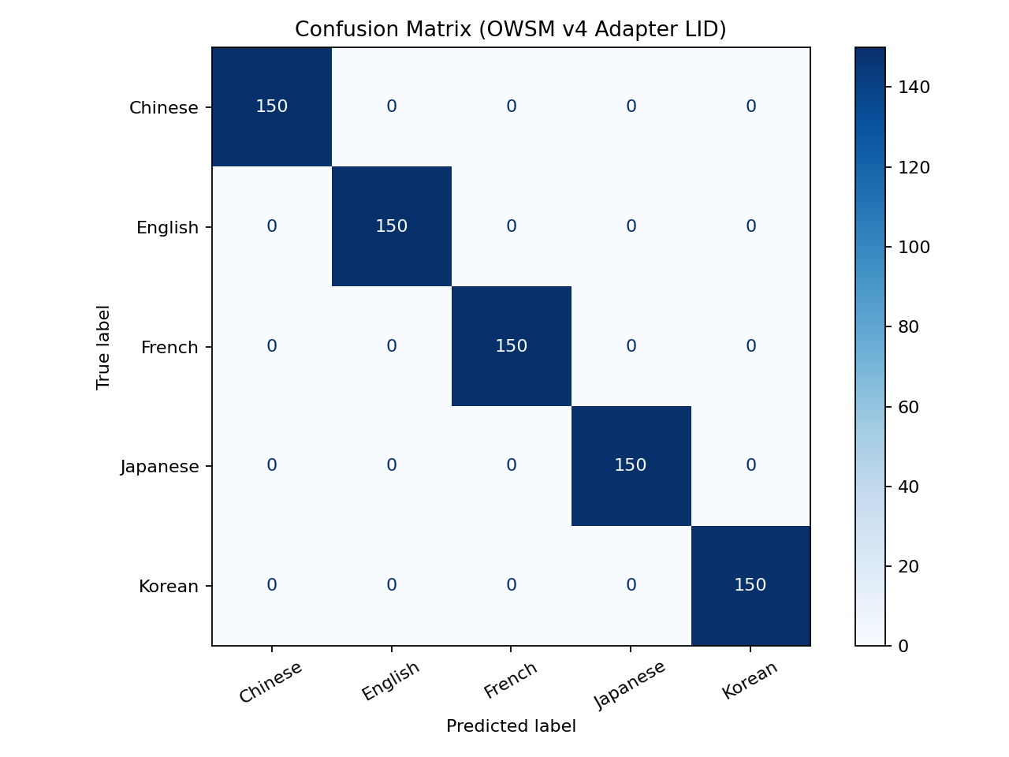
图1 内部测试集混淆矩阵
6.2 外部测试结果
外部测试使用 VoxLingua107 保留测试切分，共 10000 条语音，每个语种 2000 条。模型总体准确率为 99.29%，宏平均 F1 值为 0.9929。外部测试数据来源、录音环境和说话人都不同于基础数据，因此该结果比单纯内部测试更能说明模型泛化能力。
表4 VoxLingua107 外部测试分类指标
语种 | Precision | Recall | F1-score | Support
Chinese | 0.9940 | 0.9880 | 0.9910 | 2000
English | 0.9925 | 0.9910 | 0.9917 | 2000
French | 0.9995 | 0.9975 | 0.9985 | 2000
Japanese | 0.9847 | 0.9960 | 0.9903 | 2000
Korean | 0.9940 | 0.9920 | 0.9930 | 2000
总体 | 0.9929 | 0.9929 | 0.9929 | 10000
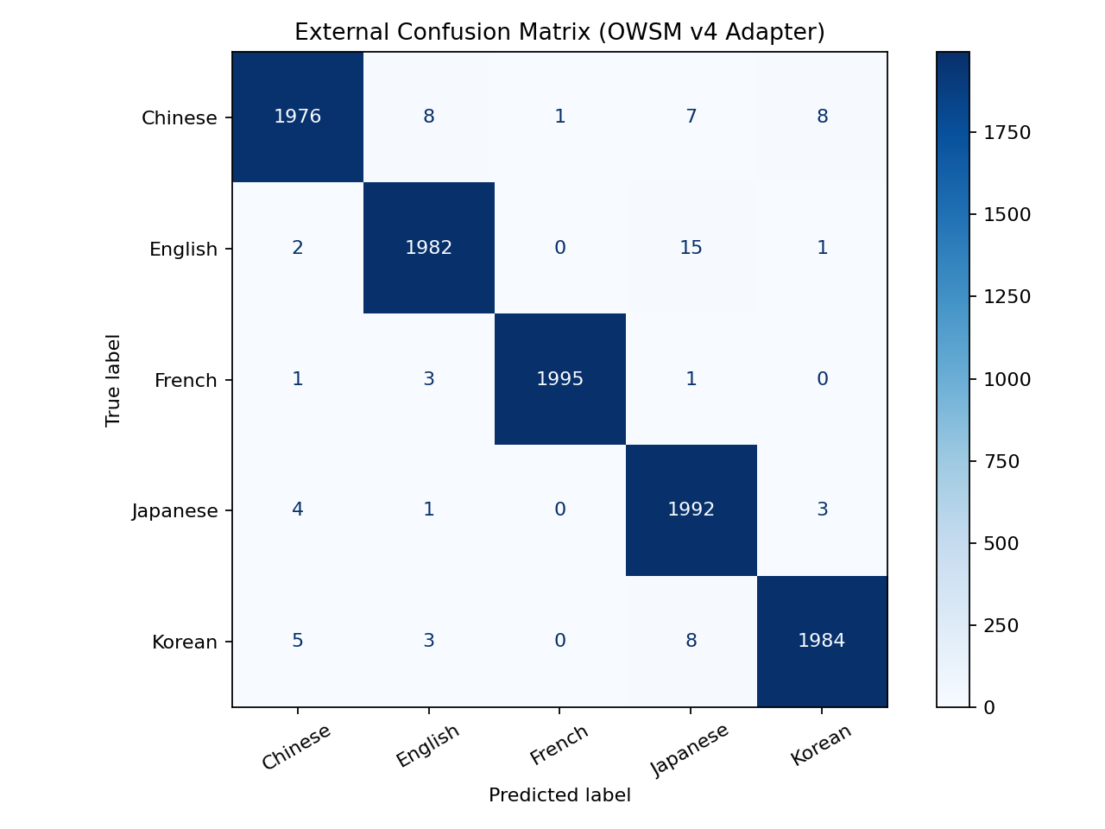
图2 VoxLingua107 外部测试集混淆矩阵
6.3 训练曲线分析
训练曲线能够反映模型收敛情况。随着训练进行，训练集指标逐渐提升，验证集指标保持较好水平，说明轻量模块能够有效学习语种分类边界。早停和学习率调整保证模型不会无限制训练，减少了过拟合风险。
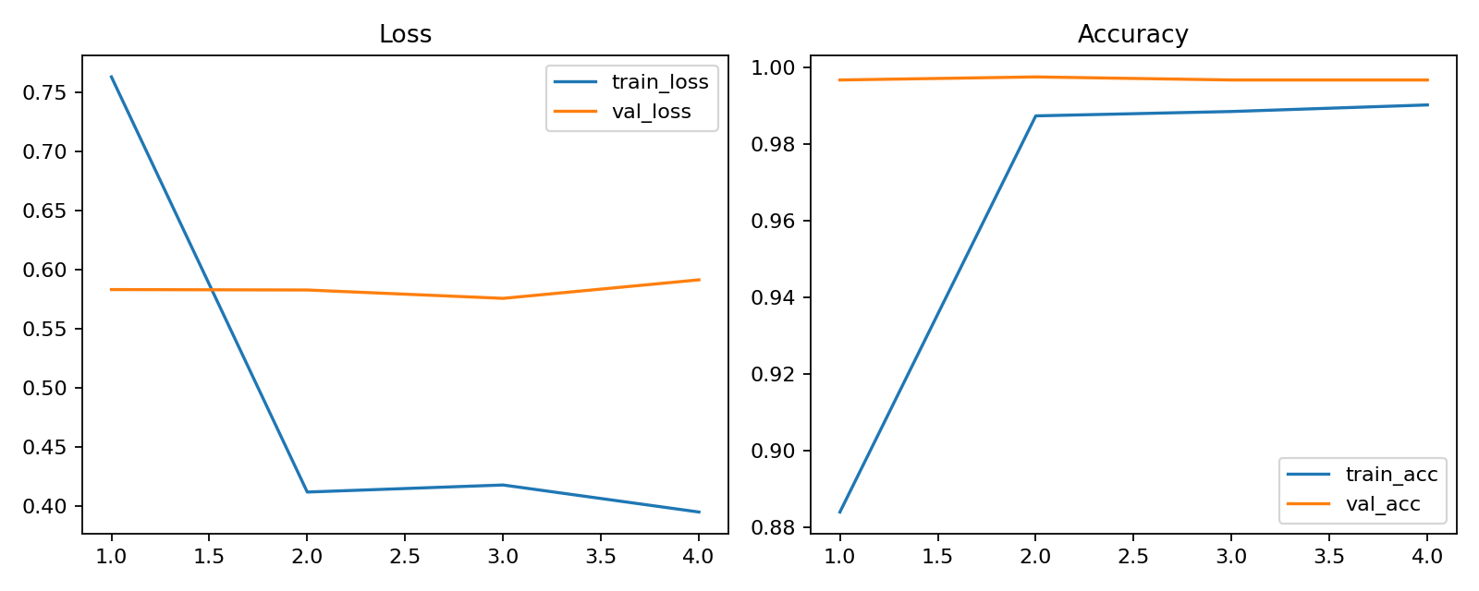
图3 模型训练曲线
6.4 结果可靠性说明
内部测试达到 100.00% 不能理解为所有真实场景都能 100% 正确。更严谨的表述是：在当前五个目标语种和当前数据设置下，模型在同源测试集达到 100.00%，在外部 VoxLingua107 测试集达到 99.29%。这说明模型具备较强泛化能力，但对于更多语种、强噪声、远场录音和多人重叠说话场景，还需要继续测试。
7 系统演示与部署说明
7.1 推理流程
部署时，系统先加载训练好的模型参数和语种标签映射。用户上传音频或录制语音后，后端执行与评估阶段一致的音频预处理，包括单声道转换、16kHz 重采样、音量归一化、固定窗口切分和多窗口融合。模型输出概率后，系统返回预测语种和各语种概率。
7.2 前端展示
前端页面用于课堂演示，提供上传音频和浏览器录音入口，并展示预测语种、置信度和概率分布。前端并不参与模型计算，只负责把用户输入传给后端，并把后端结果可视化。
7.3 推理速度分析
系统推理速度受到 OWSM v4 模型规模影响。该模型参数量较大，长音频还需要切成多个窗口分别推理，因此单条音频识别会比轻量模型慢。项目优先保证识别效果和课堂展示稳定性，后续如果需要实时应用，可以考虑模型压缩或轻量化替换。
8 总结与未来展望
8.1 项目总结
本项目完成了一个从数据准备、音频预处理、模型训练、实验评估到系统演示的完整多语种语种识别系统。项目核心是将 OWSM-CTC v4 预训练语音模型迁移到五语种分类任务，并通过参数高效微调降低训练成本。
实验结果表明，模型在内部测试集上达到 100.00% 准确率，在外部 VoxLingua107 测试集上达到 99.29% 准确率，说明该方案在当前五个语种范围内具有较好的识别效果和跨数据集泛化能力。
8.2 未来展望
后续可以从四个方向继续扩展。第一，扩展语种数量，把系统从五语种扩展到更多语种，尤其是低资源语种或方言。第二，提升复杂环境鲁棒性，加入强噪声、混响、远场录音和多人重叠说话数据。第三，优化推理速度，通过模型蒸馏、量化、缓存特征或替换轻量编码器降低推理耗时。第四，完善工程部署能力，例如加入并发请求控制、推理日志、运行状态监控和 GPU 推理队列。
如果后续面向真实应用，还可以将语种识别结果与自动语音识别模型联动，形成“先判断语言，再进行对应语言转写”的完整多语种语音识别系统。这样可以使本项目从课程演示系统进一步扩展为实际可用的多语种语音处理平台。
参考文献
[1] Y. Peng et al., “OWSM v4: Improving Open Whisper-Style Speech Models via Data Scaling and Cleaning,” arXiv:2506.00338, 2025.
[2] Y. Peng et al., “OWSM-CTC: An Open Encoder-Only Speech Foundation Model for Speech Recognition, Translation, and Language Identification,” in Proceedings of ACL, 2024.
[3] J. Kim et al., “Convolution-Augmented Parameter-Efficient Fine-Tuning for Speech Recognition,” in Proceedings of Interspeech, 2024.
[4] S. Khanuja et al., “FLEURS: Few-shot Learning Evaluation of Universal Representations of Speech,” arXiv:2205.12446, 2022.
[5] J. Valk and T. Alumäe, “VoxLingua107: a Dataset for Spoken Language Recognition,” in Proceedings of IEEE SLT, 2021.
[6] A. Radford et al., “Robust Speech Recognition via Large-Scale Weak Supervision,” in Proceedings of ICML, 2023.

